В Таймырском Доме народного творчества состоялась презентация альбома энецкого художника Ивана Силкина

В рамках творческой лаборатории «Традиции в наследство» в Таймырском Доме народного творчества состоялась презентация художественного альбома «Песни родной земли» самодеятельного энецкого художника Ивана Силкина.
В издании использованы репродукции картин из фонда Центра народного творчества города Дудинки и личных коллекций жителей города и поселка Потапово. К некоторым картинам, размещенным в альбоме, со слов художника на энецком языке написаны короткие комментарии с переводом на русский язык.
Во время презентации гости, знавшие художника лично, рассказали много интересного о его жизни, о том, как он любил Таймыр и переносил свою любовь на холст. Артисты Дома народного творчества исполнили песни на родном языке художника.
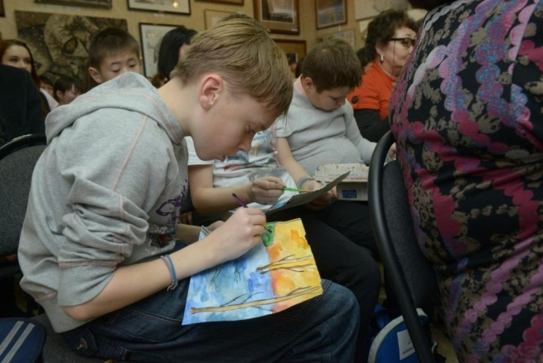
За сохранение памяти об Иване Силкине и его самобытного творчества создателей альбома поблагодарил начальник территориального отдела в поселке Потапово Администрации города Дудинки Владимир Шмаль.
В ходе мероприятия юным художникам школы искусств имени Б.Н. Молчанова предложили попытаться повторить искусство Ивана Силкина. С задачей ребята справились, нарисовав похожие на произведения из альбома художника рисунки.
В завершение презентации, всем ее участникам подарили по экземпляру издания.
Идея выпуска альбома «Песни родной земли» принадлежит Зое Болиной - другу художника, специалисту по энецкой культуре Таймырского Дома народного творчества. Реализовалась идея при финансовой поддержке Общества М.А. Кастерина (Финляндия).

